**Funciones de probabilidad**

Definición: Una funación f(x) es llamada densidad de probabilidad si

1. $\int_{Dom_{x}}{f\left(x\right)dx=1}$, Domx es el dominio de la variable aleatoria (VA)

$f\left(x\right)≥0$

Además, existe una función F(x) llamada función de distribución, que se define como:

$$F\left(x\right)=\int_{a}^{x}{f\left(t\right)dt=P\left(X≤x\right)}$$

Estas funciones cumplen

$$P\left(a≤X≤b\right)=\int_{a}^{b}{f\left(x\right)dx}$$

$$\frac{dF(x)}{dx}=f(x)$$

Ejemplo:

Verifica si $f\left(x\right)=x, x∈[0,1]$ es una fdp (función de densidad de probabilidad)

1. Como $f\left(x\right)=x≥0$ en $[0,1]$ se cumple 2 de la definición
2. A graph of a function

   AI-generated content may be incorrect.

Por lo tanto, $f\left(x\right)=x$ no es una fdp

Sugerimos $f\left(x\right)=Kx$ en $[0,1]$

$$\int_{0}^{1}{Kxdx}=K\int_{0}^{1}{xdx}=K\left(\frac{1}{2}\right)=1∴K=2$$

$$f\left(x\right)=2x, x∈[0,1]$$

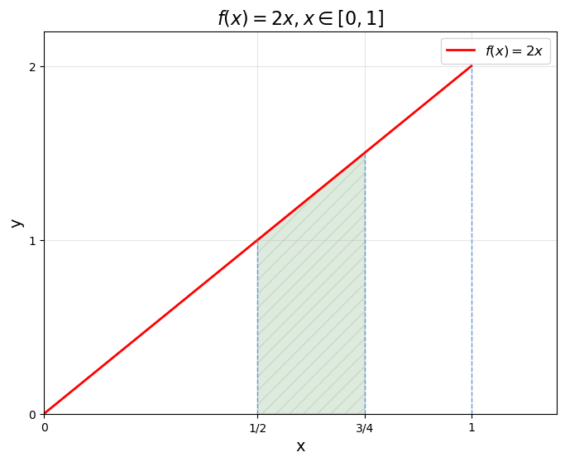

La FDP es (función acumulativa de probabilidad):

Por ejemplo:

$$P\left(\frac{1}{2}<X<\frac{3}{4}\right)=\int_{\frac{1}{2}}^{\frac{3}{4}}{2xdx}=F\left(\frac{3}{4}\right)-F\left(\frac{1}{2}\right)$$

$$={x^{2}|}_{\frac{1}{2}}^{\frac{3}{4}}={\left(\frac{3}{4}\right)}^{2}-{\left(\frac{1}{2}\right)}^{2}=\frac{9}{16}-\frac{1}{4}=\frac{5}{16}$$

$$=F\left(\frac{3}{4}\right)-F\left(\frac{1}{2}\right)$$

Primer momento con respecto al origen

$$μ_{1}'=E\left[X\right]=\int_{Dom_{x}}{xf\left(x\right)dx}=μ$$

Segundo momento

$$μ_{2}^{'}=E\left[x^{2}\right]=\int_{Dom_{x}}{x^{2}f\left(x\right)dx}$$

Segundo momento con respecto a la media

$$μ_{2}=E\left[{\left(x-μ\right)}^{2}\right]=μ_{2}^{'}-{\left(μ_{1}\right)}^{2}=E\left[x^{2}\right]-E{\left[x\right]}^{2}=σ^{2}$$

Para nuestro ejemplo

$$μ=\int_{0}^{1}{xf\left(x\right)dx}=\int_{0}^{1}{x\left(2x\right)dx=2\int_{0}^{1}{x^{2}dx=\frac{2}{3}x^{3}{\left.​\right|}_{0}^{1}=\frac{2}{3}=E\left[x\right]}}$$

$$E\left[x^{2}\right]=\int_{0}^{1}{x^{2}f\left(x\right)dx=\int_{0}^{1}{x^{2}\left(2x\right)dx}=2\int_{0}^{1}{x^{3}dx}=\frac{2}{4}{x^{4}|}_{0}^{1}=\frac{1}{2}}$$

$$σ^{2}=E\left[x^{2}\right]-E{\left[x\right]}^{2}=\frac{1}{2}-{\left(\frac{2}{3}\right)}^{2}=\frac{1}{2}-\frac{4}{9}=\frac{9-8}{18}=\frac{1}{18}$$

Función generadora de momentos

$$M\left(t\right)=\int_{Dom_{x}}{e^{xt}f\left(x\right)dx}=\int_{0}^{1}{e^{xt}\left(2x\right)dx}$$

|  |  |
| --- | --- |
| U | dv |
| $$2x$$ | $$e^{xt}$$ |
| $$2$$ | $$\frac{1}{t}e^{xt}$$ |
| $$0$$ | $$\frac{1}{t^{2}}e^{xt}$$ |

$$=\frac{2x}{t}e^{xt}-\frac{2}{t^{2}}{e^{xt}|}_{0}^{1}=\frac{2}{t}e^{t}-\frac{2}{t^{2}}e^{t}-\left(0-\frac{2}{t^{2}}\right)=\frac{2e^{t}}{t}-\frac{2e^{t}}{t^{2}}+\frac{2}{t^{2}}$$

Nota cultural

$$M^{'}\left(0\right)=μ$$

$$M^{''}\left(0\right)=E\left[x^{2}\right]$$

$$σ^{2}=M^{''}\left(0\right)-{\left(M^{'}\left(0\right)\right)}^{2}$$

Definición:

La función de densidad de probabilidad conjunta de las VA X, Y es una función $f(x,y)$ que cumple:

$f\left(x,y\right)≥0$

$\iint_{R}{f\left(x,y\right)dA}=1$

Y donde

$$P\left(a≤X≤b\right),c≤Y≤d)=\int_{a}^{b}{\int_{c}^{d}{f\left(x,y\right)dydx}}$$

Donde el rectángulo $\left(a,b\right)×\left(c,d\right)∈R$, y la función de distribución es

$$F\left(x,y\right)=\int_{a}^{x}{\int_{c}^{y}{f\left(t,s\right)dsdt}}$$

Ejemplo:

Función de densidad marginal

$$g\left(x\right)=\int_{Dom_{y}}{f\left(x,y\right)dy}$$

$$h\left(y\right)=\int_{Dom_{x}}{f\left(x,y\right)dx}$$

Para nuestro ejemplo

$$g\left(x\right)=\int_{0}^{2}{\frac{1}{5}\left(x+2y\right)dy}=\frac{1}{5}{\left(xy+y^{2}\right)}_{0}^{2}=\frac{1}{5}\left(2x+4\right),0≤x≤1$$

$$h\left(y\right)=\int_{0}^{1}{\frac{1}{5}\left(x+2y\right)dx=\frac{1}{5}{\left(\frac{x^{2}}{2}+2xy\right)}_{0}^{1}=\frac{1}{5}\left(\frac{1}{2}+2y\right), 0≤x≤2}$$

Ejemplo maldito para la función

Para calcular K

Determina

